**HX2465** *Scheda creata il 31 agosto 2025*

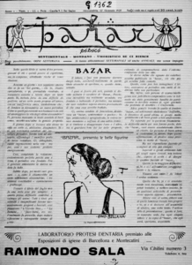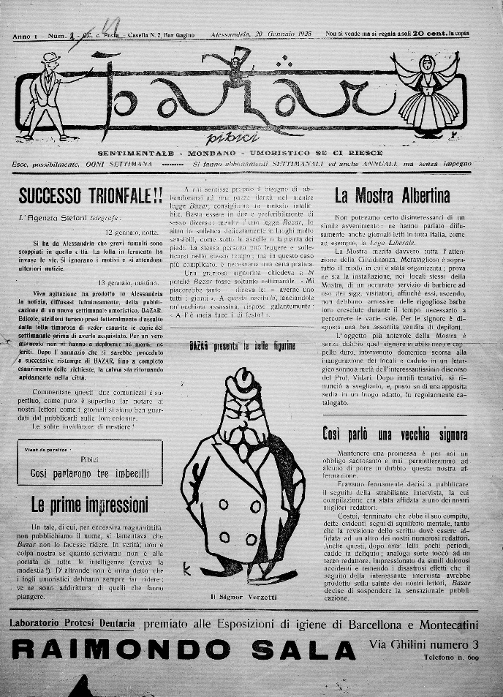

**Descrizione storico-bibliografica**

\***Bazar** : quindicinale di letture per tutti : letterarie, sportive, poliziesche, artistiche, mondane e umoristiche. - Anno 1, n. 1 (marzo 1927)- . - Roma : Soc. anon. tip. Luzzatti, 1927. – 1 volume. - CUBI 00575500. - CUBI 62157. - BNI 1927-1809. - CFI0347065

**\*Bazar** : settimanale mondano-umoristico se ci riesce. - Anno 1, n. 1 (12 gennaio 1925)-anno 1, n. 2 (20 gennaio 1929). - Alessandria : Unione tip., 1929. – 2 volumi. - CFI0371866

Soggetto: Umorismo – Alessandria - 1929

**Copia digitale** n. 1-2 (1925) a:   
<http://www.internetculturale.it/it/913/emeroteca-digitale-italiana/periodic/testata/9555>

\***Bazar**. - Parma : Off. grafica Fresching, 1931-1938. - 7 volumi : ill. ; 50 cm. ((Annuale. - Numero unico pubblicato in diverse occasioni negli anni 1931, 1933-1935, 1938. - Varia il formato. - PAR0892871

\***Bazar** : quindicinale illustrato di varietà. - Anno 1, n. 1 (20 giugno 1933)- . - Roma : Tip. Bottega di arte grafica, [1933]. – 1 volume. - CFI0690117